人工血管注射座植入手術衛教 林俊佑 醫師 撰寫
什麼是人工血管注射座
人工血管注射座俗稱Port-A，是一種植入皮下後可長期使用的靜脈注射途徑，在臨床使用上具備相當安全性以及實用性。病患可避免注射藥物時重覆受靜脈穿刺之苦。手術須於開刀房進行，可安排住院或門診方式執行。
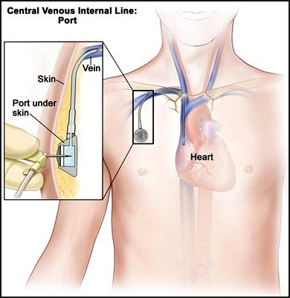

術前準備
1. 徹底清潔胸前鎖骨下方、頸部
2. 按時服用平日的慢性病藥物
3. 血壓和體溫若有異常請告知醫護人員
4. 有疑問請當天手術前提問
術中進行
1. 採取局部麻醉，可正常進食
2. 通常有1 個約2-5 cm 傷口
3. 手術當中使用電刀止血時有輕微電擊或燒灼的感受是正常的
4. 以上依個人情況有所不同
術後照護
1. 注射座植入後可以馬上使用
2. 傷口第二天可更換新的乾淨紗布
3. 傷口三天內勿碰水，保持乾燥
4. 不需拆線
5. 傷口側上肢可在一週後照常運動
6. 若患肢有滲血不止、化膿、手指發紺、疼痛情況立即就醫
可能發生合併症
1. 傷口感染
2. 傷口出血不止或血腫
3. 人工血管感染（發燒不退）
4. 術後人工血管阻塞或斷裂
5. 氣胸或血胸
6. 大血管破裂出血不止
7. 靜脈血栓、上肢腫脹

